**Capitulo 4**

1. **ADMINISTRACIÓN, DISEÑO E IMPLEMENTACIÓN DEL SISTEMA DE INFORMACIÓN**
   1. **INTRODUCCIÓN**
      1. **Definición del problema**

La información es un requisito fundamental para la medicina puesto que muchos de nuestros problemas se resuelven con el acceso a ésta, obteniendo información de distintas enfermedades, de pacientes y de algunos de los resultados estadísticos; esto es posible por medio de un sistema de información médico que permite registrar de forma computarizada la historia médica del paciente y manejar satisfactoriamente todos los procesos que se realizan dentro de una institución médica y que actualmente no existe en el Ecuador; por ejemplo una historia clínica que es un documento que presenta información acerca del paciente pero actualmente este proceso es muy lento puesto que se lo realiza a mano y no existe un lugar confiable donde almacenarlos.

* + 1. **Propuesta**

Una institución de salud maneja un gran volumen de información, tanto de sus usuarios, como la que se refiere a su funcionamiento; datos que muchas veces no están disponibles para su interpretación en el momento en que se necesitan y en los que la metodología de recolección y procesamiento es muy variada ;por esto se diseñará un sistema de información médico que está dirigido a facilitar todos los procesos que se realizan dentro de una institución medica, que proporcione información de modo rápido y fiable del área reumatología, análisis estadístico de la actividad realizada y de los indicadores de quejas y reclamaciones que le afectan al hospital.

* + 1. **Producto**

Nombre: **SIMER**

Sistema de Información Medico de Enfermedades Reumatológicas

Slogan***: Reumatología Online***

* + 1. **Misión**

## Presentar información completa sobre reumatología a doctores, pacientes y a toda la comunidad por medio del sistema de información; además de poder ingresar, actualizar y consultar las historias clínicas de los pacientes de una institución medica; también ofrecer servicio estadístico, que permitan agilitar el desarrollo de las labores de los doctores en los hospitales .

* + 1. **Visión**

Realizar sistemas de información médico que sea completo y no solo presente enfermedades del área de reumatología sino que con el pasar del tiempo se vayan implementado mas enfermedades y así facilitar todos los proceso que se realizan el un hospital .

* + 1. **Objetivos**
* Proveer información completa acerca de las enfermedades del aparato locomotor.
* Minimizar tiempo de pérdidas de información mediante el uso de un nuevo sistema que permita registrar las historias clínicas y eliminar el registro tradicional de estas.
* Permitir al usuario el ingreso, actualización y consulta de los datos (historia clínica) del paciente.
* Lograr que el sistema a desarrollarse obtenga los resultados esperados esto es, que los doctores, pacientes manejen y utilicen el sistema de una manera adecuada.
* Contribuir con gráficos y estadísticas para el análisis de las enfermedades por paciente.

4.2 FACTIBILIDAD DE UN SISTEMA DE INFORMACIÓN

Analizaremos la factibilidad del sistema mediante los siguientes puntos:

* Recursos Tecnológicos

Hardware

Software

* Recursos Económicos.
* Recursos Humanos

**4.2.1 Recursos Tecnológicos**

Dentro de los recursos tecnológicos se necesitará una red con un servidor

* Con un Server dedicado bajo Windows NT. Permite la incorporación de 200 o más terminales
* Systems Main Frame, IBM AS-400,Vax. Pueden interactuar con una red local.

***Hardware***

El hardware requerido para el sistema Simer que debe tener el servidor es:

* Computador Pentium II de 400 MHz
* Memoria de 256 Mb Ram
* 1 Disco Duro 80 Gb
* Tarjeta de video de 16 bits con resolución de 800 x 600 b píxeles.
* Tarjeta de Red.
* Cable Red UTP categoría 5 con 2 conectores RJ45.

***Software***

El software requerido es el siguiente:

* Windows 2000 Professional, donde esté instalado los servicios del servidor Web Internet Information Server.
* SQL Server 7.0 Enterprise Edition.
* Internet Explorer 5.0 o superior.
* Para el diseño de las páginas Web se necesita Macromedia Dreamweaver Mx 2004
* Macromedia Fireworks Mx 2004.
* Macromedia Flash MX 2004.

# 4.2.2 Recursos Económicos

Dentro de la Factibilidad económica se incluyen los costos del hardware que contiene todas las computadoras necesarias para el desarrollo del sistema; los costos de software que encierra la obtención de los programas y herramientas, licencias y los costos del desarrollo del sistema es decir el costo del programador, diseñador, costos de mantenimiento, etc. y todos los costos que se utilicen cuando el sistema esté en funcionamiento.

#### 4.2.3 Recursos Humanos

Para la realización del sistema se necesita una serie de recursos humanos que ayudaran al buen funcionamiento, estos recursos son:

* Programadores y diseñadores: Son los que diseñan el software y la interfaz grafica.
* Administradores del sistema o Web Master: que son los encargados de realizar, las bases de datos back-up .
* Educadores: son los que enseñan el manejo del sistema.
* Personas de mantenimiento de hardware y software que tienen que solucionar problemas que se presente en el desarrollo y en el funcionamiento del sistemas.

#### 4.3 CADENA DE VALORES

Dentro de la cadena de valores el sistema de información medico de enfermedades reumatológicas se enfoca dentro de los siguientes puntos en:

Recursos humanos-logística de entrada, logística de salida y servicios; y desarrollos tecnológico - logística de entrada, logística de salida y servicios.

**Figura 4.1**  Cadena de Valores

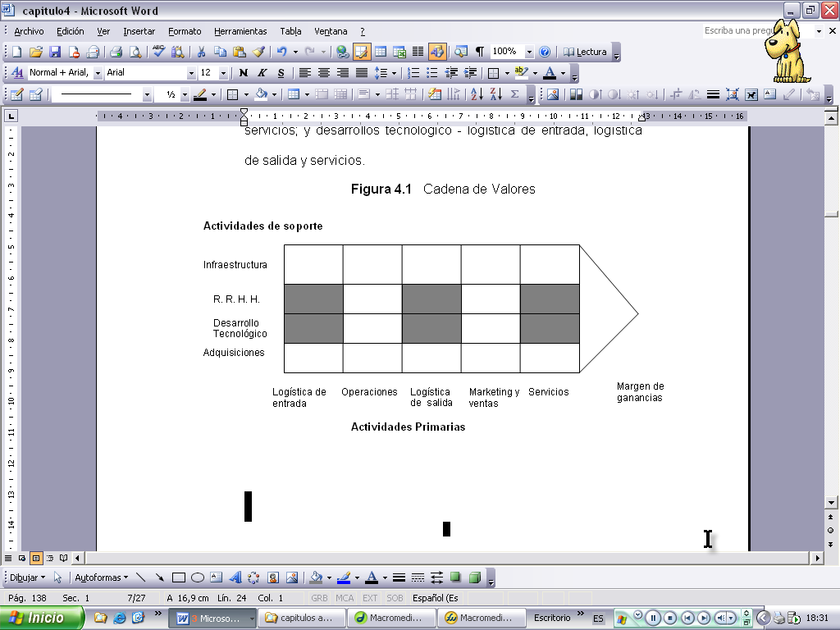

|  |  |
| --- | --- |
|  | **DESARROLLO TECNOLOGICO** |
| **LOGISTICA DE ENTRADA**  **LOGISTICA DE SALIDA**  **SERVICIOS** | El enfoque se centra en estas casillas puesto que se necesita los medios necesarios para llevar a cabo el sistema (***logística de entrada)*** y poder presentarlo a toda la comunidad (doctores pacientes)  ***(logística de salida)*** mediante las bondades del Internet (***desarrollo tecnológico)*** dejando atrás la forma tradicional de ingresar la historias clínicas y brindar un mejor ***servicio*** |

|  |  |
| --- | --- |
|  | **RECURSOS HUMANOS** |
| **LOGISTICA DE ENTRADA**  **LOGISTICA DE SALIDA**  **SERVICIOS** | El enfoque del sistema en la cadena de valores es en esta casilla puesto que para odas estas tres actividades primarias: ***logística de entrada***  ***Logística de salida y Servicios*** se necesita ***recursos humanos*** es decir el personal suficiente y capacitado para el desarrollo del sistema |

**4.4 SISTEMA DE VALORES**

**Figura 4.2** Sistema de Valores

Hospitales

Clínicas de la ciudad de Guayaquil

*Clientes*

Información de pacientes, doctores; investigaciones, noticias



*WWW.SIMER.COM*

Administración del SIMER

Pacientes

Doctores

Comunidad

*Usuarios*

Analizando la figura 4.2 nuestros clientes potenciales son las Clínicas y Hospitales públicos y privado de la ciudad de Guayaquil y los usuarios los pacientes, doctores, navegadores y administrador

**Los navegadores**.- Son todos las personas que acceden a Internet pero que solo tendrán acceso a la información del sistema

**Paciente.**- es un navegador con la ventaja de poder ver su información personal y clínica, ingresando al sistema con un usuario y contraseña suministrado por el administrador.

**El doctor**.- puede acceder también como administrador, con un usuario y contraseña pero no tendrá el control total del sistema. Pueden ver las historias clínicas de los pacientes y consultas estadísticas.

**El administrador**.- es el encargado de proporcionar la clave y usuario a los pacientes y doctores; es decir que tiene que tener conocimiento total del sistema de manera que pueda actualizar toda la información que este contiene.

## 4.5 Análisis de FODA

Este análisis incluye las fortalezas, oportunidades, debilidades y amenazas del sistema.

## Fortalezas

* Que se pueden realizar varias versiones del sistema con información no solo de enfermedades reumatológicas sino que presente información de otras enfermedades.
* Rapidez en registrar la información de las historias clínicas.
* Facilidad y optimización del tiempo del usuario en el momento de registros de las historias clínicas.
* Acceso a la información del paciente desde cualquier lugar y a cualquier hora.

## Oportunidades

* Que los clientes sean un gran número de clínicas y Hospitales de la ciudad de Guayaquil.
* Que el Sistema es novedoso.
* No existe competencia en el ámbito local
* Acceso ilimitado al portal.

## Debilidades

* Poca experiencia en el desarrollo de este tIpo de proyectos.
* Falta de conocimientos de las herramientas que se utilizan en el desarrollo y funcionamiento del sistema.
* Resistencia al cambio por parte de los doctores y pacientes, puesto que prefieran realizar todos estos procesos de manera tradicional.
* Acceso limitado, ya que no todos los pacientes tiene los recursos para poder acceder al Internet.
* Desconfianza de la información presentada. Los usuarios pueden creer que la información que se les presenta no es real y/o no está actualizada.
* El costo de la implantación puede ser muy elevado.

## Amenazas

* Que el sistema no tenga una buena publicidad.
* Costo total del sistema sea muy elevado.
* Que el sistema no se actualice constantemente.

4.6 DISEÑO DEL SISTEMA

**4.6.1 Diseño de la base de datos en SQL Server.**

El lenguaje de programación que se utilizó para el diseño de la base de datos de Simer fue SQL puesto que nos permite el realizar las operaciones básicas de una forma universal.

El lenguaje de consulta estructurado (SQL) es un lenguaje de base de datos normalizado, utilizado por los diferentes motores de bases de datos para realizar determinadas operaciones sobre los datos o sobre la estructura de los mismos. Pero como sucede con cualquier sistema de normalización hay excepciones para casi todo; de hecho, cada motor de bases de datos tiene sus peculiaridades y lo hace diferente de otro motor, por lo tanto, el lenguaje SQL normalizado (ANSI) no nos servirá para resolver todos los problemas, aunque si se puede asegurar que cualquier sentencia escrita en ANSI será interpretable por cualquier motor de datos.

**4.6.2 Definición de tablas primarias y campos que conforman la base de datos**

|  |  |  |  |  |  |
| --- | --- | --- | --- | --- | --- |
| **Definición de tablas** | | | | | |
| **Nombre:** Estado _ civil | | | | **Página**: 1/1 | |
| **Descripción:**  Tabla que describe el estado civil de una persona | | **Usuario de creación:**  Selene Lara | | | |
| **Campo** | **Descripción** | **Tipo de Dato** | **Longitud** | | **Null** |
| Id_civil | Código del estado civil | int | 4 | | Not null |
| Estado Civil | Describe el estado civil | Nvarchar | 50 | | Not null |

Las tablas que contiene la base de datos son las siguientes:

|  |  |  |  |  |  |  |  |  |  |  |  |
| --- | --- | --- | --- | --- | --- | --- | --- | --- | --- | --- | --- |
| **Definición de tablas** | | | | | | | | | | | |
| **Nombre:** Motivo | | | | | | **Página**: 1/2 | | | | | |
| **Descripción:**  El motivo de ingreso del paciente a la consulta | | | **Usuario de creación:**  Selene Lara | | | | | | | | |
| **Campo** | **Descripción** | | **Tipo de Dato** | | **Longitud** | | | **Null** | | | |
| Id_motivo | Código del motivo | | int | | 4 | | | Not null | | | |
| Motivo | Se refiere a diferentes motivos de ingreso | | nvarchar | | 50 | | | Not null | | | |
| **Definición de tablas** | | | | | | | | | | | |
| **Nombre:** Enfermedad | | | | | | | | | | **Página**: 1/3 | |
| **Descripción:**  ingreso de las enfermedades o diagnóstico | | | | | **Usuario de creación:**  Selene Lara | | | | | | |
| **Campo** | | | **Descripción** | | **Tipo de Dato** | | | **Longitud** | | | **Null** |
| Id_Enfermedad | | | Código de la enfermedad | | int | | | 4 | | | Not null |
| Enfermedad | | | Nombre de la enfermedad | | nvarchar | | | 50 | | | Not null |
| Sintomas | | | Síntomas mas relevantes de la enfermedad | | nvarchar | | | 50 | | | Not null |

|  |  |  |  |  |  |
| --- | --- | --- | --- | --- | --- |
| **Definición de tablas** | | | | | |
| **Nombre:** Paciente | | | | **Página**: 1/4 | |
| **Descripción:**  Se refiere a los datos personales del paciente | | **Usuario de creación:**  Selene Lara | | | |
| **Campo** | **Descripción** | **Tipo de Dato** | **Longitud** | | **Null** |
| Id _ paciente | Código del paciente | int | 4 | | Not null |
| Apellidos | Apellidos del paciente | nvarchar | 50 | | Not null |
| Nombres | Nombres del paciente | nvarchar | 50 | | Not null |
| Cédula | Numero de cédula del paciente | nvarchar | 10 | | Not null |
| Sexo | Género del paciente | Int | 4 | | Not null |
| Fecha de nacimiento | Fecha de nacimiento del paciente | nvarchar | 50 | | null |
| Dirección | Dirección domiciliaria del paciente | nvarchar | 50 | | Null |
| Teléfono | Numero de teléfono o celular del paciente | nvarchar | 50 | | Null |
| Mail | Correo electrónico del paciente | nvarchar | 50 | | Null |
| País | País origen del paciente | nvarchar | 50 | | Not null |
| Ciudad | Ciudad donde habita el paciente | Nvarchar | 50 | | Not null |
| Estado civil | Estado civil del paciente | Int | 4 | | Null |
| Ocupación | Trabajo u oficio del paciente | Nvarchar | 50 | | Null |

|  |  |  |  |  |  |  |  |
| --- | --- | --- | --- | --- | --- | --- | --- |
| **Definición de tablas** | | | | | | | |
| **Nombre:** Destino | | | | | | **Página**: 1/5 | |
| **Descripción:**  Indica el destino del paciente luego de la consulta. | | | **Usuario de creación:**  Selene Lara | | | | |
| **Campo** | **Descripción** | | **Tipo de Dato** | | **Longitud** | | **Null** |
| Id_destino | Código del Destino | | int | | 4 | | Not null |
| Destino | Destino del paciente luego de la consulta. | | nvarchar | | 50 | | Not null |
| **Definición de tablas** | | | | | | | |
| **Nombre:** Doctor | | | | | | **Página**: 1/6 | |
| **Descripción:**  Se refiere a los datos personales del Doctor | | | | **Usuario de creación:**  Selene Lara | | | |
| **Campo** | | **Descripción** | | **Tipo de Dato** | **Longitud** | | **Null** |
| Id_doctor | | Código del Doctor | | int | 4 | | Not Null |
| Apellidos | | Apellidos del Doctor | | nvarchar | 50 | | Not Null |
| Nombres | | Nombres del Doctor | | nvarchar | 50 | | Not Null |
| Cédula | | Numero de cédula del Doctor | | nvarchar | 10 | | Not Null |
| Sexo | | Género del Doctor | | Int | 4 | | Not Null |
| Fecha de nacimiento | | Fecha de nacimiento del Doctor | | nvarchar | 50 | | Null |
| Teléfono | | Numero de teléfono o celular del Doctor | | nvarchar | 50 | | Null |
| Mail | | Correo electrónico del Doctor | | nvarchar | 50 | | Null |
| País | | País origen del Doctor | | nvarchar | 50 | | t Null |
| Ciudad | | Ciudad donde habita el Doctor | | Nvarchar | 50 | | Null |
| Especialización | | Especialización del Doctor Trabajo u oficio del paciente | | Nvarchar | 50 | | Null |
| Área | | Área donde atiende el doctor | | Nvarchar | 50 | | Null |

|  |  |  |  |  |  |
| --- | --- | --- | --- | --- | --- |
| **Definición de tablas** | | | | | |
| **Nombre:** Edad | | | | **Página**: 1/7 | |
| **Descripción:**  Describe la edad en grupo del paciente. | | **Usuario de creación:**  Selene Lara | | | |
| **Campo** | **Descripción** | **Tipo de Dato** | **Longitud** | | **Null** |
| Id_Edad | Código de edad | int | 4 | | Not null |
| Edad | Describe el intervalo de años en cada grupo de edad | nvarchar | 50 | | Not null |

|  |  |  |  |  |  |
| --- | --- | --- | --- | --- | --- |
| **Definición de tablas** | | | | | |
| **Nombre:** Historia Clínica | | | | **Página**: 1/8 | |
| **Descripción:**  Describe la información clínica del paciente. | | **Usuario de creación:**  Selene Lara | | | |
| **Campo** | **Descripción** | **Tipo de Dato** | **Longitud** | | **Null** |
| Id_Hisrotia_Clinica | Número de la historia clínica | Int | 4 | | Not null |
| Id _ paciente | Código del paciente | int | 4 | | Not null |
| Id _ doctor | Código del Doctor que atenderá al paciente | Int | 4 | | Not null |
| Fecha | Fecha en que se realiza la historia clínica | nvarchar | 50 | | Not null |
| Motivo | Motivo por el que ingresa | int | 4 | | Not null |
| Estado de nutrición | Estado de nutrición que se le diagnostica | int | 4 | | Not null |
| Edad | Edad del paciente | Int | 4 | | Not null |
| Enfermedad | Enfermedad o diagnostico | Int | 4 | | Not null |
| Destino | Destino de la visita del doctor | int | 4 | | Not null |
| Tratamiento | Tratamiento enviado por el doctor dependiendo de la enfermedad | nvarchar | 100 | | Not null |
| Comentario | Comentario del doctor | Nvarchar | 100 | | Not null |

|  |  |  |  |  |  |  |  |  |  |  |
| --- | --- | --- | --- | --- | --- | --- | --- | --- | --- | --- |
| **Definición de tablas** | | | | | | | | | | |
| **Nombre:** Examen | | | | | | | **Página**: 1/10 | | | |
| **Descripción:**  describe el examen que ha de realizarse un paciente | | | **Usuario de creación:**  Selene Lara | | | | | | | |
| **Campo** | **Descripción** | | **Tipo de Dato** | | **Longitud** | | | | **Null** | |
| Id_Examen | Código de examen | | int | | 4 | | | | Not null | |
| Valor | Valor de los resultados del examen | | int | | 4 | | | | Not null | |
| descripcion | Describe los diferentes exámenes | | nvarchar | | 50 | | | | Not null | |
| Valor máximo | Valor máximo del examen | | int | | 4 | | | | Not null | |
| Valor mínimo | Valor mínimo del examen | | int | | 4 | | | | Not null | |
| **Definición de tablas** | | | | | | | | | | |
| **Nombre:** Sexo | | | | | | | | **Página**: 1/9 | | |
| **Descripción:**  Describe el Sexo del paciente o el doctor | | | | **Usuario de creación:**  Selene Lara | | | | | | |
| **Campo** | | **Descripción** | | **Tipo de Dato** | | **Longitud** | | | | Null |
| Id_Sexo | | Código de sexo | | int | | 4 | | | | Not null |
| Genero | | Genero del paciente o el doctor | | Char | | 10 | | | | Not null |

|  |  |  |  |  |  |
| --- | --- | --- | --- | --- | --- |
| **Definición de tablas** | | | | | |
| **Nombre:** Administrador | | | | **Página**: 1/11 | |
| **Descripción:**  Tabla que describe el usuario y la contraseña del administrador del sistema | | **Usuario de creación:**  Selene Lara | | | |
| **Campo** | **Descripción** | **Tipo de Dato** | **Longitud** | | **Null** |
| Id_useradministrador | Código de procedimiento | int | 4 | | Not null |
| Usuario | Historia clínica del paciente | Nvarchar | 50 | | Not null |
| Contraseña | Código de examen | Nvarchar | 50 | | Not null |

|  |  |  |  |  |  |
| --- | --- | --- | --- | --- | --- |
| **Definición de tablas** | | | | | |
| **Nombre:** Procedimiento | | | | **Página**: 1/12 | |
| **Descripción:**  Tabla que describe los procesos realizados para detectar algún diagnostico | | **Usuario de creación:**  Selene Lara | | | |
| **Campo** | **Descripción** | **Tipo de Dato** | **Longitud** | | **Null** |
| Id_procedimiento | Código de procedimiento | int | 4 | | Not null |
| Id_historia_clinica | Historia clínica del paciente | int | 4 | | Not null |
| Id_Examen | Código de examen | int | 4 | | Not null |
| Resultados | Resultados del examen realizado | int | 4 | | Not null |

|  |  |  |  |  |  |
| --- | --- | --- | --- | --- | --- |
| **Definición de tablas** | | | | | |
| **Nombre:** Estado de Nutrición | | | | **Página**: 1/13 | |
| **Descripción:**  Describe el estado de nutrición de los pacientes | | **Usuario de creación:**  Selene Lara | | | |
| **Campo** | **Descripción** | **Tipo de Dato** | **Longitud** | | **Null** |
| Id_Estsdo_nutricion | Código de estado de nutrición | int | 4 | | Not null |
| Estado de Nutrición | Describe el estado de nutrición de los pacientes | nvarchar | 50 | | Not null |

|  |  |  |  |  |  |
| --- | --- | --- | --- | --- | --- |
| **Definición de tablas** | | | | | |
| **Nombre:** Comentarios | | | | **Página**: 1/14 | |
| **Descripción:**  Tabla que describe las sugerencias, opiniones o preguntas de los usuarios del sistema | | **Usuario de creación:**  Selene Lara | | | |
| **Campo** | **Descripción** | **Tipo de Dato** | **Longitud** | | **Null** |
| Id_comentarios | Código del comentario o sugerencia | int | 4 | | Not null |
| Fecha | Fecha en que se hace la sugerencia | Nvarchar | 50 | | Not null |
| Nombre | Nombre del usuario que envía el comentario o la sugerencia | Nvarchar | 50 | | Null |
| Tema | Tema a sugerir por el usuario | Nvarchar | 50 | | Null |
| Comentario | Sugerencia que realizan los usuarios | Nvarchar | 50 | | Not null |
| **Definición de tablas** | | | | | |
| **Nombre:** Usuario _ doctor | | | | **Página**: 1/15 | |
| **Descripción:**  Tabla que describe el usuario y la contraseña del doctor | | **Usuario de creación:**  Selene Lara | | | |
| **Campo** | **Descripción** | **Tipo de Dato** | **Longitud** | | **Null** |
| Id_userdoct | Código del usuario del doctor | int | 4 | | Not null |
| usuario | Usuario del doctor | Nvarchar | 50 | | Not null |
| Contraseña | Contraseña del doctor | Nvarchar | 50 | | Not null |
| Id_doctor | Código del Doctor | int | 4 | | Not null |

|  |  |  |  |  |  |
| --- | --- | --- | --- | --- | --- |
| **Definición de tablas** | | | | | |
| **Nombre:** Usuario _ paciente | | | | **Página**: 1/16 | |
| **Descripción:**  Tabla que describe el usuario y la contraseña del paciente | | **Usuario de creación:**  Selene Lara | | | |
| **Campo** | **Descripción** | **Tipo de Dato** | **Longitud** | | **Null** |
| Id_userpaciente | Código del usuario del paciente | int | 4 | | Not null |
| Usuario | Usuario del paciente | Nvarchar | 50 | | Not null |
| Contraseña | Contraseña del paciente | Nvarchar | 50 | | Not null |
| Id_paciente | Código del paciente | int | 4 | | Not null |

**4.6.3 Diagrama entidad – relación del sistema**

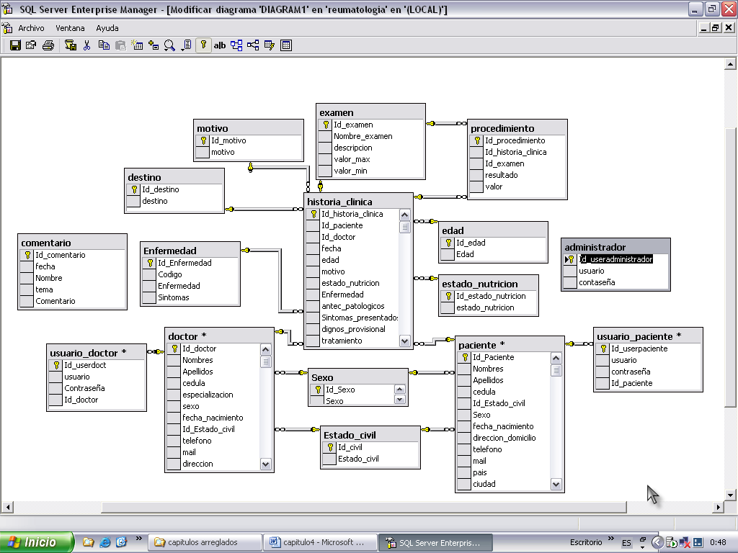

**4.7 DISENO DE LA INTERFAZ DEL USUARIO**

Para el diseño del sistema se utilizo macromedia dreamweaver para la elaboración de las paginas básicas HTML y paginas dinámicas ASP, Swish 2.0 para las animaciones y macromedia fireworks para el diseño de los menús que contiene el sistema.

**4.7.1 DREAMWEAVER**

HTML es un lenguaje de marcación que puede viajar con el propio texto que se desea formatear. En principio, con cualquier editor de textos, por simple que este sea, se podría crear un documento HTML.

Con Dreamweaver podemos crear páginas HTML sin tener que preocuparnos por el código HTML, recordar todos los "tags" necesarios para componer nuestra página o tener que previsualizar en nuestra cabeza cual será el resultado compositivo del documento final. De esta manera, crear un documento HTML se convierte en una tarea menos parecida a programar y más parecida a maquetar, tal y como se haría en un programa de maquetación tradicional como puede ser QuarkExpress o Pagemaker.

El código HTML generado con Dreamweaver es bastante correcto, dando además la posibilidad de adaptarlo automáticamente a navegadores más antiguos. Dreamweaver utiliza la tecnología propia de Macromedia "Roundtrip".

**Figura 4.3** Ambiente Dreamweaver

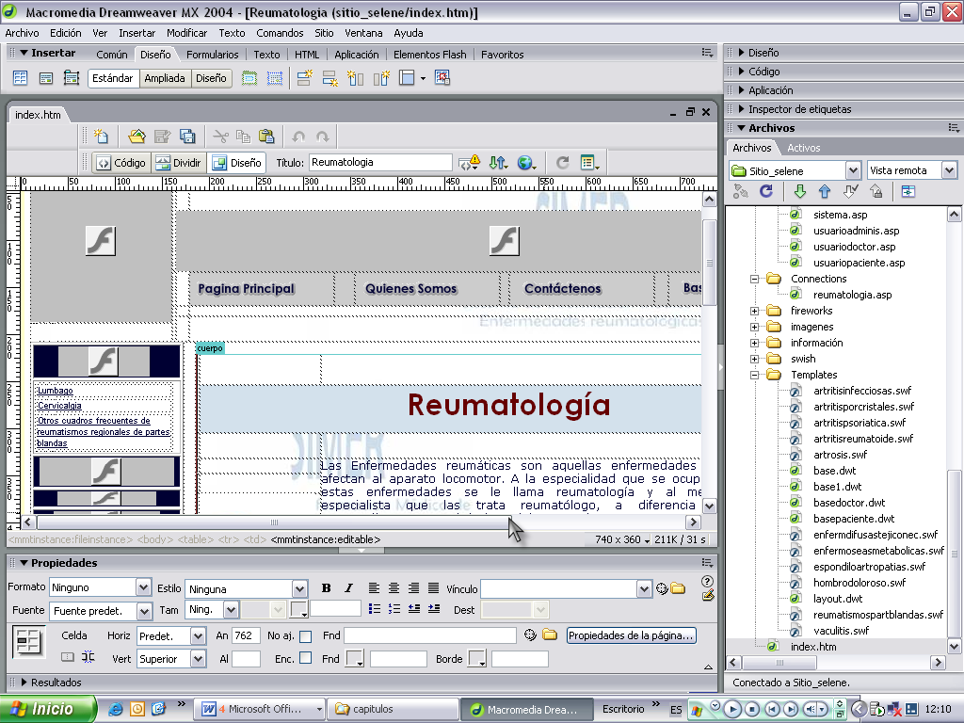

**4.7.2 SWISH**

Swish es una herramienta muy sencilla de utilizar para producir archivos *.swf (animaciones flash). Las animaciones resultantes pueden ser colocadas directamente en una página web o importadas en Macromedia Flash, y otras herramientas que soporten el formato de archivo swf. Swish hace sencillo crear estilos de animación comunes en internet como texto animado, menús animados, y animaciones sorprendentes.

**Figura 4.4** Ambiente Swish

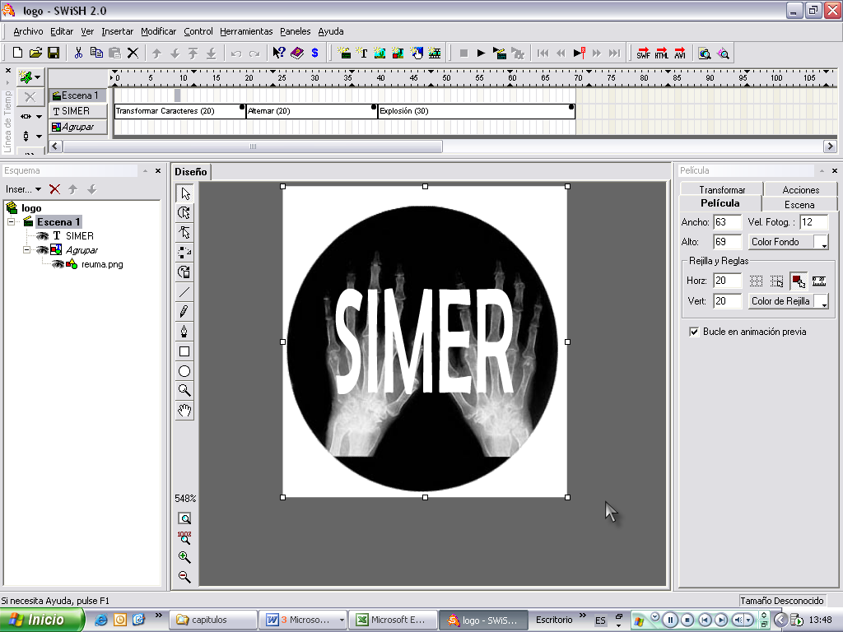

**4.7.3 FIREWORKS**

Fireworks es una herramienta para desarrolladores Web y artistas gráficos profesionales que permite diseñar, editar y optimizar gráficos para Internet. Las imágenes se pueden dividir, y cada división se puede optimizar individualmente para obtener una calidad óptima y permitir una descarga más rápida. Asimismo, Fireworks permite exportar JavaScript, que controla funciones como la carga previa de imágenes, el intercambio de imágenes para rollovers, los menús emergentes y el control de la interacción de imágenes intercambiadas para permitir al usuario crear barras de navegación. Esto convierte a Fireworks en un producto indispensable para los diseñadores de interfaces de usuario, y no sólo lo utilizan con esta finalidad los diseñadores y desarrolladores Web, sino también los desarrolladores de multimedia y software en su trabajo de diseño de interfaces de usuario.

**Figura 4.5** Ambiente Fireworks

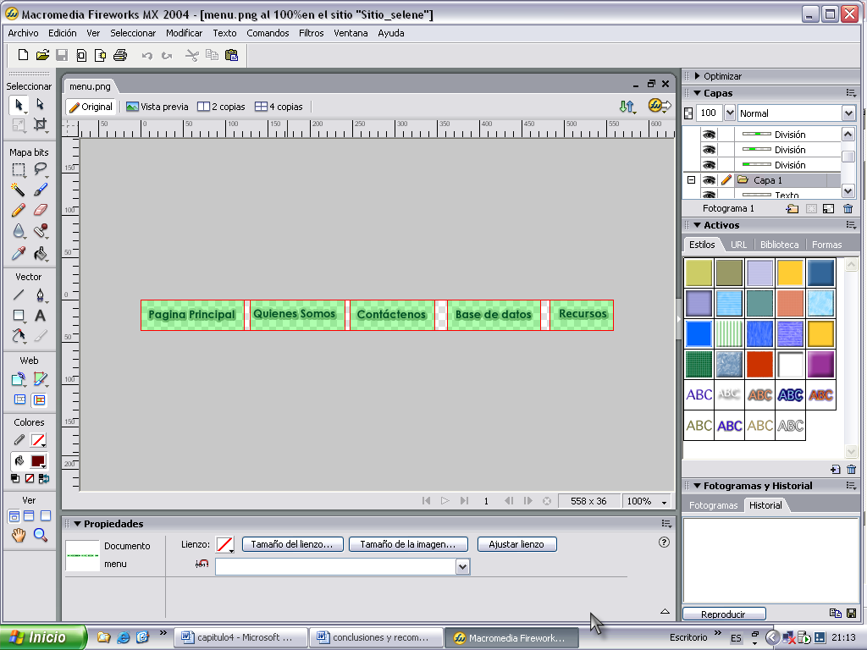

**4.8 ESTIMACION DE COSTOS**

Los costos que se determinan a continuación son del año 2005 los cuales podrian variar de acuerdo a las especificaciones que requiere la institución puesto que los que se expone son los recursos mínimos para el funcionamiento del sistema .

Los costos están basados en los siguientes puntos:

**Hardware**

**Tabla XXX** Recursos Tecnológicos del sistema

|  |  |  |
| --- | --- | --- |
| **HARDWARE** | **Cantidad** | **Costo total** |
| Computadora | 1 | 900.00 |
| Servidor | 1 | 3000.00 |
| **TOTAL** |  | **3900** |

**Software**

**Tabla XXXI** Recursos Tecnológicos del sistema

|  |  |  |
| --- | --- | --- |
| **SOFTWARE** |  |  |
| Microsoft Windows 2000 o 2003 Server, 5 clientes (Sistema Operativo) | 1 | 1120.00 |
| MSSQL Server 7.0 | 1 | 1350.00 |
| Registro en el dominio | - | 350.00 |
| Macromedia STUDIO MX Plus | - | 820.00 |
| Office 2000 Profesional, incluida la licencia. |  | 249.90 |
| Internet vía cable módem ($125 al mes por un año) |  | 1500.00 |
| **TOTAL** |  | **$5389.00** |

**Recursos Humanos**

**Tabla XXXII** Recursos Humanos del sistema

|  |  |
| --- | --- |
| **Personal** | **Sueldo por 6 meses (duración de proyecto)** |
| Programador | 1200.00 |
| Diseñador | 900.00 |
| Administrador del sistema (WebMaster) | 3000.00 |
| ***TOTAL*** | **$5100.00** |

**Equipos y Muebles de Oficina**

**Tabla XXXIII** Muebles y Equipos de Oficina

|  |  |
| --- | --- |
| **Equipos y muebles de oficina** | **TOTAL** |
| Suministros (copias, plumas, hojas, impresión, diskette, cd’s, etc) | 50,00 |
| Electricidad (K/h) $60 al mes | 360,00 |
| Muebles y equipos de oficina (escritorio, sillas, ventiladores, etc) | 600,00 |
| **Teléfono 100 al mes** | **600** |
| Otros | 100,00 |
| **TOTAL** | **$1.710,00** |

**Tabla XXXIV** Resumen de Costos

|  |  |
| --- | --- |
| **Resumen de Estimaciones de Costos** | **TOTAL** |
| Hardware | 3.900,00 |
| Software | 5.389,00 |
| Recursos humanos | 5.100,00 |
| Muebles y Enseres | 1.710,00 |
| **TOTAL** | **16.099** |

El costo aproximado del desarrollo del sistema es de $16099

Este costo puede incrementar al momento de la implementación puesto que debe considerar ciertos costos que solo serán necesarios después de la implementación como el pago a personas que enseñaran al manejo del sistema a los usuarios; sueldos a personas que ingresaran las historias clínicas, datos de pacientes, doctores, etc., el costo de mantenimiento y todos los cambios que se tendrán que realizar dependiendo de la institución.

**4.9 ESTIMACION DE VENTAS**

Las proyecciones se realizaron en base al costo total del desarrollo sistema **$16.099,00**

Se consideran tres posibles clientes, las ciudades Guayaquil, Quito y Cuenca.

Considerando que el sistema es vendido a los hospitales de las tres ciudades el costo para cada una seria de **$5366.33**; si es vendido solo a los hospitales de Guayaquil y Quito el costo para cada uno seria **$ 8.049,5**

**Figura 4.6** Posibles Clientes

16.099

8049.5

5366.33

Guayaquil

Guayaquil y Quito

Guayaquil, Quito y Cuenca

Si el sistema es vendido solo a la ciudad de guayaquil el costo vendría a ser el valor total dividido para la cantidad de hospitales y clínicas de la ciudad que son 375, información que fue proporcionada por el ministerio de Salud. La cantidad para cada institución seria **$42,9**. Si solo es vendido al 50% de las instituciones medicas es decir 188 hospitales y clínicas el valor seria de **$85,63** para cada institución.